**LAPORAN PRAKTIKUM**

**PEMROGRAMAN PERANGKAT BERGERAK**



**DISUSUN OLEH :**

**NAMA : Agustiawan**

**NIM : 21120116120008**

**KELOMPOK : 37**

**DEPARTEMEN TEKNIK KOMPUTER**

**FAKULTAS TEKNIK**

**UNIVERSITAS DIPONEGORO**

**SEMARANG**

**2018**

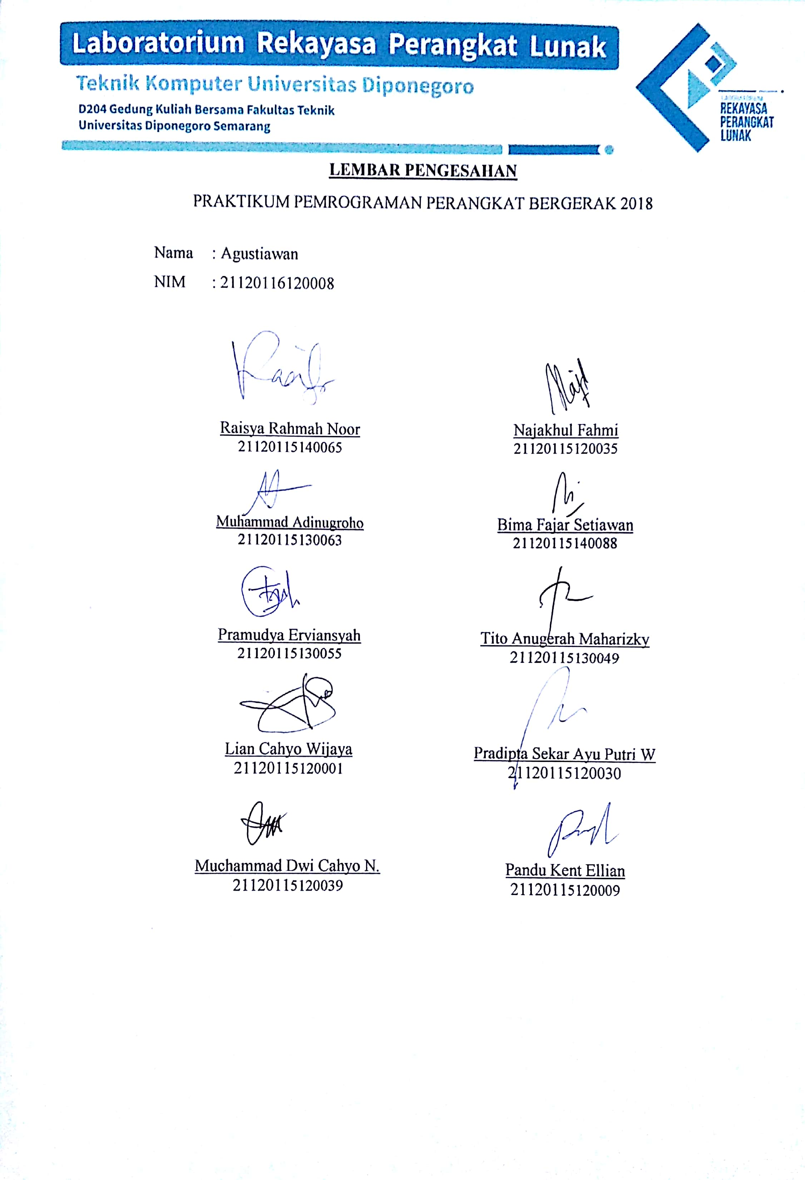

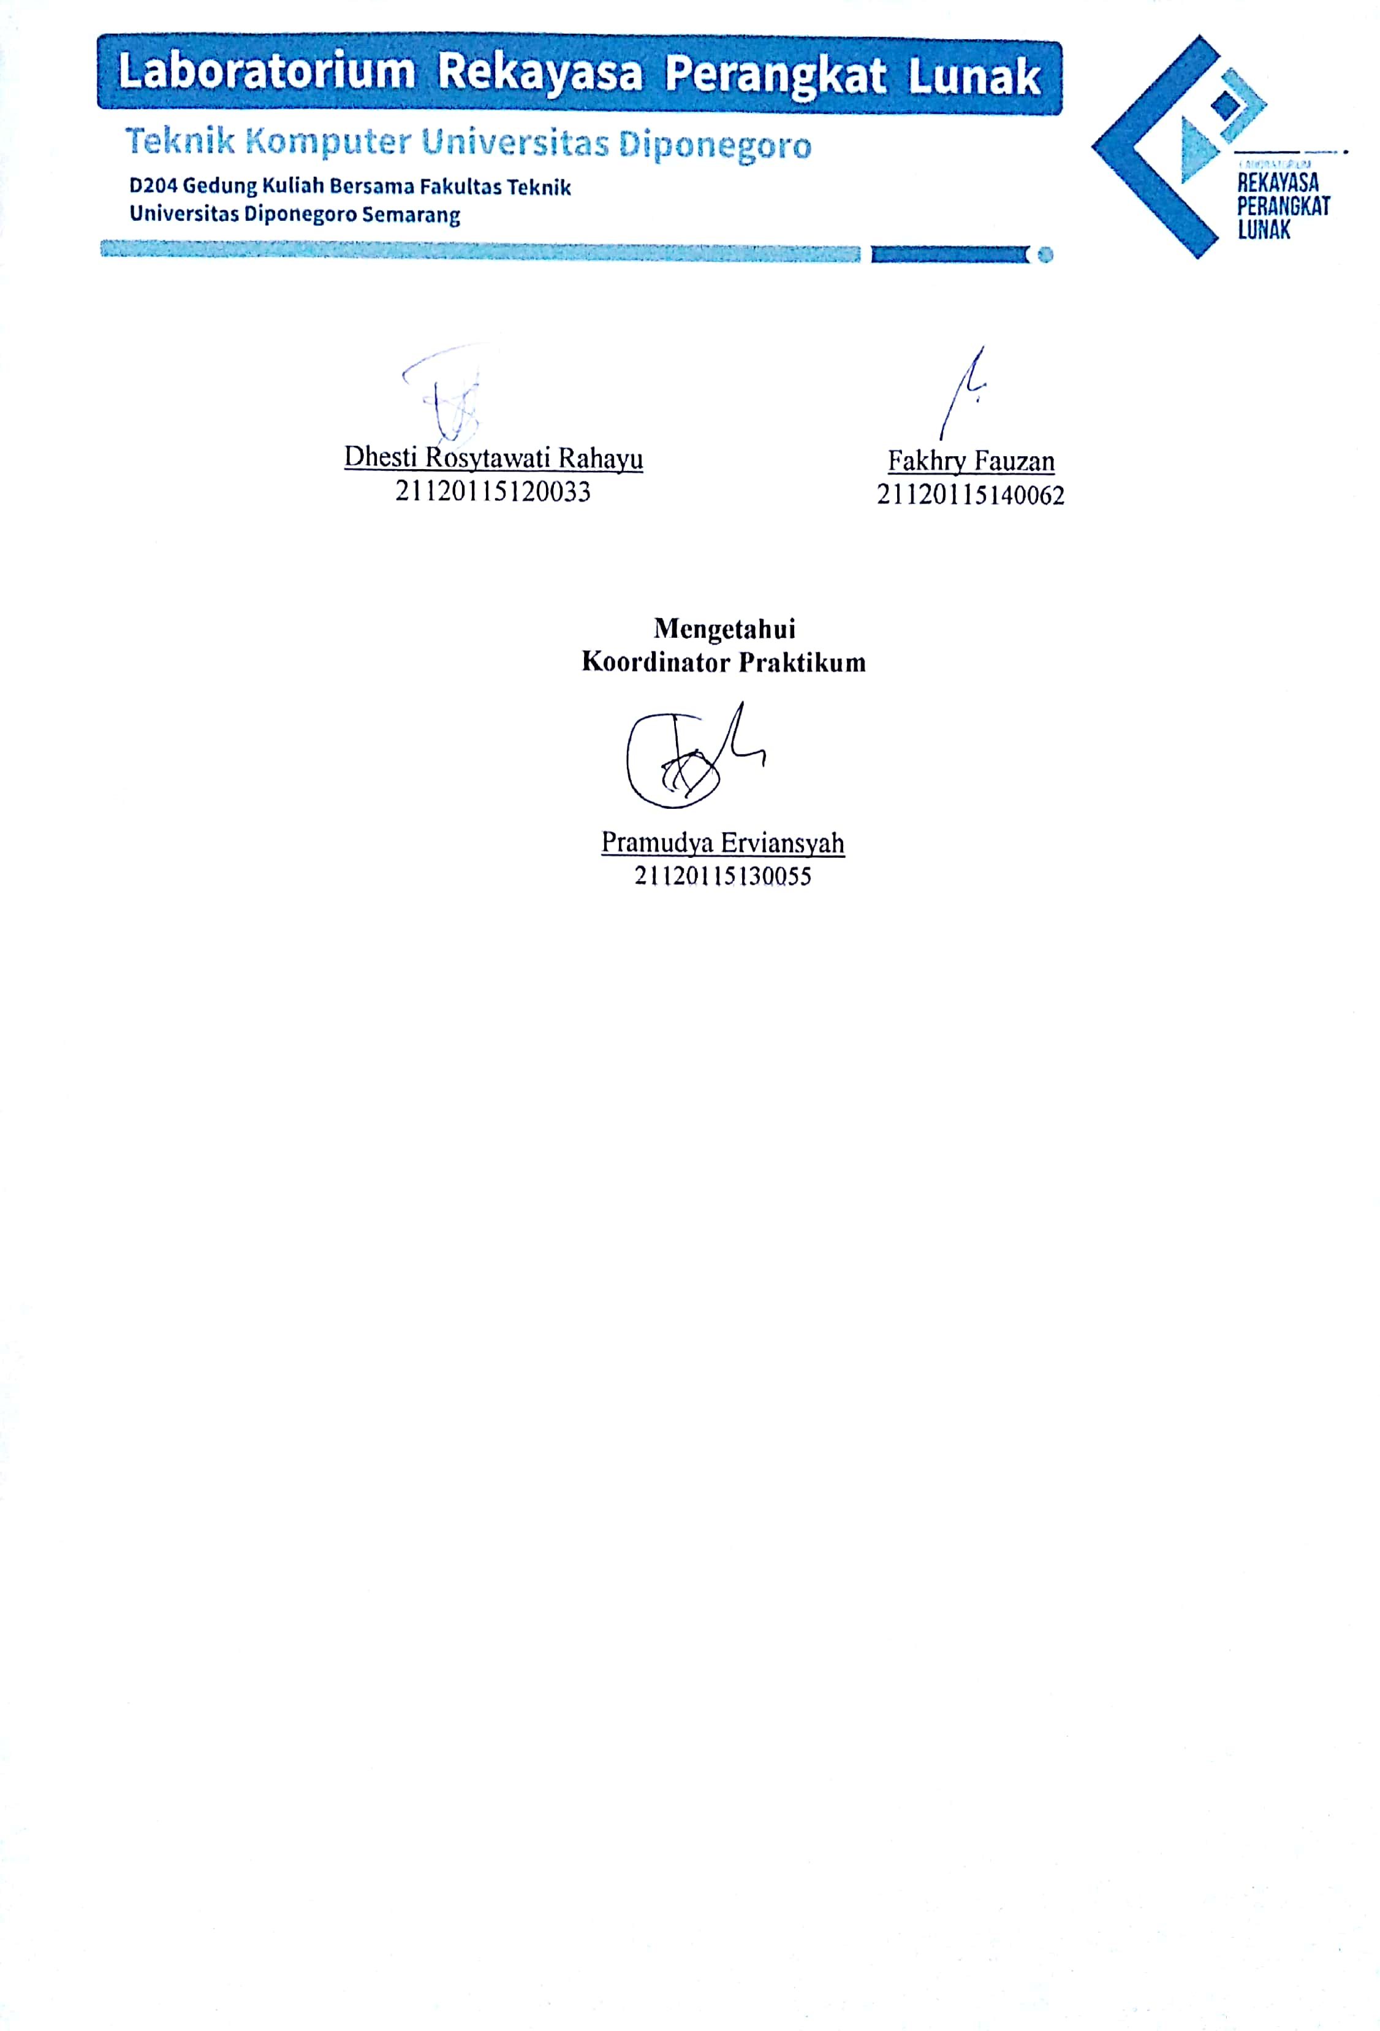

**KATA PENGANTAR**

Assalamualaikum Wr. Wb.

Puji syukur ke hadirat Tuhan Yang Maha Esa karena atas berkah, rahmat, dan hidayah-Nya sehingga Laporan Praktikum Pemrograman Perangkat Bergerak 2018 ini dapat diselesaikan dan disusun dengan baik.

Laporan ini berisi mengenai pembelajaran mengenai pengembangan aplikasi mobile pada berbagai platform. Diharapkan laporan ini dapat membantu kita dalam mempelajari dan memahami segala sesuatu yang berkaitan dengan pengembangan aplikasi mobile. Sehingga kita dapat mengimplementasikan ilmu yang kita peroleh di kemudian hari.

Ucapan terima kasih diberikan kepada :

1. Allah SWT, yang telah melimpahkan rahmat-Nya,
2. Kedua orang tua, yang selalu mendukung dan mendoakan saya,
3. Bapak Ir. Kodrat Imam Satoto, MT, selaku dosen pengampu mata kuliah Pemrograman Perangkat Bergerak,
4. Seluruh asisten praktikum, yang telah membimbing saya dalam praktikum,
5. Seluruh teman-teman Teknik Komputer angkatan 2016 dan semua pihak yang terlibat lainnya.

Semoga laporan ini dapat bermanfaat bagi yang membacanya. Kritik dan saran sangat diterima demi lebih baiknya laporan ini.

Wassalamualaikum Wr. Wb.

Semarang, 22 November 2018

Penulis,



Agustiawan

21120116120008

aAnisa

Jodhi Sugihartono

21120111110072

**DAFTAR ISI**

Halaman Cover i

Halaman Pengesahan ii

Kata Pengantar iv

Daftar Isi v

Daftar Gambar viii

Abstrak xviii

**BAB I PENDAHULUAN**

* 1. Latar Belakang Praktikum 1
  2. Tujuan Praktikum 2
  3. Metode Penulisan Laporan 3

**BAB II Xamarin**

2.1. Tujuan 5

2.2. Alat dan Bahan 6

2.3. Dasar Teori 8

2.4. Langkah Kerja 16

2.5. Analisa Hasil Percobaan 41

2.6. Tugas 60

2.7. Kesimpulan 69

**BAB III Android Studio 1**

3.1. Tujuan 70

3.2. Alat dan Bahan 71

3.3. Dasar Teori 73

3.4. Langkah Kerja 82

3.5. Analisa Hasil Percobaan 120

3.6. Tugas 153

3.7. Kesimpulan 168

**BAB IV Android Studio 2**

4.1. Tujuan 169

4.2. Alat dan Bahan 170

4.3. Dasar Teori 172

4.4. Langkah Kerja 174

4.5. Analisa Hasil Percobaan 201

4.6. Tugas 221

4.7. Kesimpulan 228

**BAB V Progressive Web Application 1**

5.1. Tujuan 229

5.2. Alat dan Bahan 230

5.3. Dasar Teori 234

5.4. Langkah Percobaan 240

5.5. Hasil Percobaan dan Analisa 257

5.6. Tugas 262

5.7. Kesimpulan 275

**BAB VI Progressive Web Application 2**

6.1. Tujuan 276

6.2. Alat dan Bahan 277

6.3. Dasar Teori 279

6.4. Langkah Percobaan 282

6.5. Analisa Percobaan 295

6.6. Tugas 300

6.7. Kesimpulan 316

**BAB VII iOS**

7.1. Tujuan 317

7.2. Dasar Teori 318

7.3. Langkah Kerja 321

7.4. Hasil Percobaan dan Analisa 338

7.5. Kesimpulan 342

**BAB VIII PENUTUP**

8.1. Kesimpulan 343

8.2. Saran 344

Daftar Pustaka

LAMPIRAN I (Lembar Asistensi)

LAMPIRAN II (Tugas Pendahuluan)

**DAFTAR GAMBAR**

Gambar 2.1 PC/Notebook 6

Gambar 2.2 Visual Studio Community 2017 6

Gambar 2.3 Device Android dan Kabel Data USB 7

Gambar 2.4 Android SDK 7

Gambar 2.5 Arsitektur dari platform Xamarin 9

Gambar 2.6 Solution explorer pada Visual Studio 10

Gambar 2.7 Xamarin Form UI 11

Gambar 2.8 SDK pada Xamarin 13

Gambar 2.9 Sistem Operasi iOS 14

Gambar 2.10 Membuat Project baru 16

Gambar 2.11 Membuat folder view dan model 16

Gambar 2.12 Cara menambahkan class 17

Gambar 2.13 Membuat class User.cs 17

Gambar 2.14 Membuat class UserLogin.cs 17

Gambar 2.15 Cara menambahkan New Item 18

Gambar 2.16 Menambahkan Content Page LoginPage.xaml 19

Gambar 2.17 Menambahkan Content Page SignUpPage.xaml 19

Gambar 2.18 Membuat Content Page (C#) LoginPageCS.cs 23

Gambar 2.19 Membuat Content Page (C#) MainPageCS.cs 24

Gambar 2.20 Membuat Content Page (C#) SignUpPageCS.cs 24

Gambar 2.21 Membuat Content Page App.xaml 29

Gambar 2.22 Manage NuGet Packages 30

Gambar 2.23 Instalasi NuGet Packages 31

Gambar 2.24 Menambahkan Class baru pada folder Model 31

Gambar 2.25 Membuat class DataMahasiswa.cs 32

Gambar 2.26 Membuat Content Page (C#) pada folder View dengan nama

HalamanUtama.cs 33

Gambar 2.27 Content Page (C#) pada folder View dengan nama

HalamanTambahData.cs 33

Gambar 2.28 Membuat Content Page (C#) pada folder View dengan nama

HalamanLihatData.cs 34

Gambar 2.29 Memilih Opsi Pengembang pada Android Phone 37

Gambar 2.30 Mengaktifkan Debugging USB 38

Gambar 2.31 Mengaktifkan Debugging USB 39

Gambar 2.32 Clean Solution 39

Gambar 2.33 Tampilan Pada Visual Studio 2017 ketika smartphone telah terhubung 40

Gambar 2.34 Tampilan awal pada smartphone ketika program di deploy 40

Gambar 2.35 Halaman Login 51

Gambar 2.36 Halaman SignUp 52

Gambar 2.37 Halaman Main Page 52

Gambar 2.38 HalamanUtama 57

Gambar 2.39 Menambah data Agustiawan 57

Gambar 2.40 Tambah data Agustiawan berhasil 58

Gambar 2.41 Menambah data Saskia 58

Gambar 2.42 Tambah data saskia berhasil 59

Gambar 2.43 Halaman Lihat Data 59

Gambar 2.44 Tampilan Halaman Utama 65

Gambar 2.45 Tampilan Awal Lihat Data 66

Gambar 2.46 Mengubah Data Agustiawan 66

Gambar 2.47 Data Agustiawan berubah menjadi Muhammad Agustiawan 67

Gambar 2.48 Menghapus Data Agustiawan 67

Gambar 2.49 Data Agustiawan telah terhapus 68

Gambar 3.1 Notebook 71

Gambar 3.2 Android Studio 71

Gambar 3.3 Perangkat Android dan Kabel USB 72

Gambar 3.4 Android Studio 74

Gambar 3.5 Layout Editor Mode Design pada Android Studio 75

Gambar 3.6 Layout Editor XML Mode Text pada Android Studio 76

Gambar 3.7 Struktur View 76

Gambar 3.8 Contoh Constraint Layout 77

Gambar 3.9 Linear Layout 78

Gambar 3.10 Relative Layout 78

Gambar 3.11 Grid Layout 79

Gambar 3.12 Frame Layout 80

Gambar 3.13 New Project 82

Gambar 3.14 Tab Create New Project 82

Gambar 3.15 Target Android Devices 83

Gambar 3.16 Pilihan Activity 83

Gambar 3.17 Isi nama activity 84

Gambar 3.18 Proses gradle selesai 84

Gambar 3.19 Tampilan membuat drawable resource 86

Gambar 3.20 Membuat file roundedbutton.xml 87

Gambar 3.21 Gambar-gambar pada folder res🡪drawable 88

Gambar 3.22 Layout activity_login.xml 91

Gambar 3.23 Membuat class baru User 94

Gambar 3.24 Membuat class baru DatabaseHandler 95

Gambar 3.25 Membuat Empty Activity 99

Gambar 3.26 Membuat Register Activity 99

Gambar 3.27 Membuat MainActivity 103

Gambar 3.28 File gambar splashscreen di res-drawable 108

Gambar 3.29 Membuat Activity Splashscreen 108

Gambar 3.30 Tampilan Splashscreen 109

Gambar 3.31 Membuat EmailActivity 112

Gambar 3.32 Membuat AboutActivity 116

Gambar 3.33 Tampilan LoginActivity 120

Gambar 3.34 Tampilan RegisterActivity 131

Gambar 3.35 Tampilan MainActivity 136

Gambar 3.36 Tampilan Splashscreen 141

Gambar 3.37 Tampilan EmailActivity 142

Gambar 3.38 Tampilan activity_about 148

Gambar 3.39 Tampilan sebelum dan sesudah logo diganti pada halaman activity_login 153

Gambar 3.40 Tampilan sebelum dan sesudah logo diganti pada halaman activity_register 154

Gambar 3.41 Tampilan sebelum dan sesudah logo diganti pada halaman activity_main 154

Gambar 3.42 Membuat construct layout (1) 155

Gambar 3.43 Tampilan setelah di convert menjadi construct layout pada activity_login 155

Gambar 3.44 Membuat construct layout (2) 156

Gambar 3.45 Tampilan setelah di convert menjadi construct layout pada activity_register 156

Gambar 3.46 Tampilan activity_splashscreen.xml 157

Gambar 3.47 Tampilan activity_login.xml 158

Gambar 3.48 Tampilan activity_register.xml 158

Gambar 3.49 Tampilan activity_main.xml 159

Gambar 3.50 Tampilan activity_email.xml 159

Gambar 3.51 Tampilan activity_about.xml 160

Gambar 3.52 Tampilan activity_main.xml dengan button edit 161

Gambar 3.53 Tampilan activity_main.xml 166

Gambar 3.54 Tampilan activity_edit.xml 166

Gambar 3.55 Tampilan Halaman Registrasi 167

Gambar 4.1. PC / Notebook 170

Gambar 4.2. Android Studio 170

Gambar 4.3. Logo Java 171

Gambar 4.4. Android SDK 171

Gambar 4.5. Device Android dan kabel USB 171

Gambar 4.6. API 172

Gambar 4.7. Retrofit 173

Gambar 4.8. MVP 173

Gambar 4.9. Android Studio 174

Gambar 4.10. File – Open 174

Gambar 4.11. Pilih Mode Android 174

Gambar 4.12 New Package 175

Gambar 4.13. Tambah Beberapa Package 175

Gambar 4.14. Double click build.grade 176

Gambar 4.15. Klik Sync Now 176

Gambar 4.16. Membuat Java Class 177

Gambar 4.17. Membuat New Class DataCar 177

Gambar 4.18. Membuat Java Class 180

Gambar 4.19. Membuat New Class Interface Api 180

Gambar 4.20. Membuat New Class RetrofitClient 181

Gambar 4.21. Membuat New Class Constant 182

Gambar 4.22. Membuat Class HomePresenter 183

Gambar 4.23. Membuat Interface HomeView 185

Gambar 4.24. Membuat activity baru 185

Gambar 4.25. Membuat HomeActivity 185

Gambar 4.26. Memilih activity_home.xml 186

Gambar 4.27. Membuat new Layout resorce file 187

Gambar 4.28. Membuat layout resource file item_car 187

Gambar 4.29. Menambahkan kode pada HomeActivity 189

Gambar 4.30. Membuat class CarAdapter 191

Gambar 4.31. Membuat class CarListerner 192

Gambar 4.32. Membuat class CarViewHolder 193

Gambar 4.33. Membuat Interface AddView 195

Gambar 4.34. Membuat activity AddActivity 197

Gambar 4.35. Mengubah MainActivity menjadi HomeActivity 199

Gambar 4.36. Mengganti pada splashscreen 199

Gambar 4.37. Import class 200

Gambar 4.38. Tampilan splashscreen 218

Gambar 4.39. Tampilan login 219

Gambar 4.40. Tampilan Halaman utama 219

Gambar 4.41. Tampilan Tambah data 220

Gambar 4.42. Tampilan tambah data sukses 220

Gambar 4.43. Tampilan Utama 227

Gambar 4.44. Tampilan Detail Car 227

Gambar 5.1 Laptop 230

Gambar 5.2 Smartphone 230

Gambar 5.3 Google Chrome Pada Laptop 231

Gambar 5.4 Google Chrome Pada Handphone 231

Gambar 5.5 Visual Studio Code 232

Gambar 5.6 Node.js 232

Gambar 5.7 Akun google aktif 233

Gambar 5.8 Folder pwa-1-kel37 240

Gambar 5.9 Membuka folder dengan VS Code 240

Gambar 5.10 Folder dan File yang dibuat pada Pwa-1-kel37 241

Gambar 5.11 Install NPM menggunakan terminal VSCode 242

Gambar 5.12 node_modules dan package-lock.json 243

Gambar 5.13 Mengetikkan perintah npm start 246

Gambar 5.14 Tampilan yang muncul di browser 247

Gambar 5.15 Halaman inspect elements 247

Gambar 5.16 Halaman web saat offline 248

Gambar 5.17 Halaman web setelah ditambahkan service worker 250

Gambar 5.18 Struktur folder yang baru 251

Gambar 5.19 Menambahkan proyek baru 251

Gambar 5.20 Membuat proyek baru bernama pwa-1-kel37 251

Gambar 5.21 Menginstall firebase 252

Gambar 5.22 Berhasil login ke firebase dengan akun Gmail 252

Gambar 5.23 Menginisialisasi proyek yang akan dideploy ke firebase 252

Gambar 5.24 Menyetujui proses inisialisasi 252

Gambar 5.25 Menentukan fitur yang akan digunakan 253

Gambar 5.26 Menentukan proyek firebase yang akan digunakan 253

Gambar 5.27 Menjawab pertanyaan yang muncul 253

Gambar 5.28 Deploy proyek ke firebase 254

Gambar 5.29 Tampilan halaman web yang telah berhasil dideploy ke firebase 254

Gambar 5.30 Tampilan halaman web hosting pada smartphone 255

Gambar 5.31 Add Webpage to Home Screen 255

Gambar 5.32 Pop Up yang muncul untuk menambahkan ke layar utama 256

Gambar 5.33 Tampilan shortcut webpage pada layar utama 256

Gambar 5.34 Tampilan project pada web 257

Gambar 5.35 Tampilan project pada web saat kondisi Offline 257

Gambar 5.36 Tampilan project setelah tombol Tampilkan ditekan 258

Gambar 5.37 Tampilan project saat melakukan pencarian data 258

Gambar 5.38 Tampilan splash screen project pada mobile 259

Gambar 5.39 Tampilan project pada mobile 259

Gambar 5.40 Tampilan project pada saat melakukan pencarian pada mobile 260

Gambar 5.41 Tampilan project tugas pada web 262

Gambar 5.42 Tampilan project tugas pada web daftar kode pos berjumlah 15 262

Gambar 5.43 Tampilan project tugas pada web saat Offline 263

Gambar 5.44 Tampilan project tugas halaman About pada web 263

Gambar 5.45 Tampilan project tugas halaman About pada web saat Offline 264

Gambar 5.46 Tampilan project saat melakukan pencarian pada web 264

Gambar 5.47 Tampilan splash screen project tugas pada mobile 265

Gambar 5.48 Tampilan project tugas pada mobile 265

Gambar 5.49 Tampilan project tugas pada mobile 266

Gambar 5.50 Tampilan project tugas saat melakukan pencarian pada mobile 267

Gambar 5.51 Tampilan project tugas halaman About pada mobile 267

Gambar 6.1 Laptop 277

Gambar 6.2 Google Chrome Pada Laptop 277

Gambar 6.3 Web Server for Chrome 278

Gambar 6.4 Visual Studio Code 278

Gambar 6.5 Memilih folder Latihan pada Web Server for Chrome 282

Gambar 6.6 Tampilan link dari web server 282

Gambar 6.7 Hasil tampilan link dari web server setelah diedit dan dimuat ulang 283

Gambar 6.8 Penambahan kode di bawah // TODO add saveSelectedCities function here 283

Gambar 6.9 Penambahan kode di bawah // TODO add startup code here 284

Gambar 6.10 Mengubah kode untuk penanganan tombol add city 285

Gambar 6.11 Penambahan kode di bawah // TODO add service worker code here 286

Gambar 6.12 Membuat file service-worker.js 286

Gambar 6.13 Tampilan Dev Tools pada Google Chrome setelah ditambah kode pada program 287

Gambar 6.14 Hasil pada Cache Storage setelah dimuat ulang 288

Gambar 6.15 Mengaktifkan mode offline pada Service Worker 289

Gambar 6.16 Hasil yang ditampilkan pada mode offline 289

Gambar 6.17 Menghapus semua data yang tersimpan 290

Gambar 6.18 Menambahkan kota baru saat mode Online 292

Gambar 6.19 Tampilan saat mode Offline 292

Gambar 6.20 Membuat shortcut dari PWA cuaca 293

Gambar 6.21 Shortcut pada homescreen 294

Gambar 6.22 Tampilan aplikasi ketika dibuka 294

Gambar 6.23 Penampilan fake data pada saat offline 295

Gambar 6.24 Penampilan data terakhir pada saat offline 295

Gambar 6.25 Hasil deploy aplikasi pada icon homescreen 298

Gambar 6.26 Tampilan splash screen aplikasi pada mobile 298

Gambar 6.27 Tampilan index aplikasi pada mobile 299

Gambar 6.28 Tampilan splash screen aplikasi pada mobile 313

Gambar 6.29 Tampilan data weather real time beserta footer 313

Gambar 6.30 Tampilan pilihan kota 314

Gambar 6.31 Tampilan data weather real time pada browser 314

Gambar 6.32 Tampilan pilihan kota 315

Gambar 7.1 iOS 10 319

Gambar 7.2 Logo Swift 319

Gambar 7.3 Logo Xcode 320

Gambar 7.4 Tampilan Awal Xcode 321

Gambar 7.5 Memilih Single View App 322

Gambar 7.6 Memberi Nama Project 322

Gambar 7.7 Memilih Main Storyboard 323

Gambar 7.8 Membuat Tampilan Aplikasi 323

Gambar 7.9 Menekan ViewController pada View 324

Gambar 7.10 Melakukan Constraint Otomatis 324

Gambar 7.11 Menambahkan Segue 325

Gambar 7.12 Membuat Segue 325

Gambar 7.13 Show Segue 326

Gambar 7.14 Memberi nama view pertama 326

Gambar 7.15 Memberi nama view kedua 326

Gambar 7.16 Menekan Show the Assistant Editor 327

Gambar 7.17 Menghubungkan Widget dengan halaman viewcontroller.swift 328

Gambar 7.18 Memberi nama TextField1 328

Gambar 7.19 Memberi nama TextField2 328

Gambar 7.20 Memberi nama Button 328

Gambar 7.21 Memberi nama Action 329

Gambar 7.22 Secure Text Entry 330

Gambar 7.23 New File 330

Gambar 7.24 Memilih Cocoa Touch Class 330

Gambar 7.25 Memberi Nama HalamanAplikasi 331

Gambar 7.26 Memilih HalamanAplikasi (1) 331

Gambar 7.27 Memilih HalamanAplikasi (2) 331

Gambar 7.28 Memilih HamalanAplikasi.swift 331

Gambar 7.29 Memasukkan Fungsi Tombol Logout ke Code 332

Gambar 7.30 Membuat button logout 332

Gambar 7.31 Membuat LogoutAction 332

Gambar 7.32 Membuat Tampilan Halaman Generate Number 333

Gambar 7.33 Memasukkan komponen ke dalam source code 333

Gambar 7.34 memberi nama variabel cekGG 334

Gambar 7.35 memberi nama variabel hasil 334

Gambar 7.36 memberi nama variabel nilaiMin 334

Gambar 7.37 memberi nama variabel nilaiMax 334

Gambar 7.38 memberi nama variabel generate 335

Gambar 7.39 memberi nama action generateTombol 335

Gambar 7.40 Tampilan Login 336

Gambar 7.41 Tampilan Number Generator 337

Gambar 7.42 Tampilan Program pada Halaman Login 340

Gambar 7.43 Tampilan Program pada HalamanAplikasi saat genap 340

Gambar 7.44 Tampilan Program pada HalamanAplikasi saat ganjil 341

# ABSTRAK

Perkembangan teknologi informasi saat ini sangat cepat. Kebutuhan akan sumber informasi seiring naik dengan perkembangan teknologi tersebut. Karena itu manusia perlu menciptakan suatu terobosan baru untuk mempermudah dalam melakukan akses informasi yang diinginkannya. Dengan informasi tersebut, manusia dapat mempermudah mencapai keinginannya. Bukan hanya dalam perangkat keras saja tetapi juga perangkat lunaknya. Manusia akan sangat perlu suatu perintah-perintah yang dapat menghubungkan keinginanya dengan komputer dan dunia internet. Untuk menyediakan keinginan manusia dalam bidang informasi dalam bentuk genggaman tangan diperlukan pemrograman pada mobile device untuk sistem operasinya.

Dalam laporan ini, dibahas mengenai pembuatan program aplikasi menggunakan Xamarin, Android Studio, Visual Code, serta Xcode. Aplikasi tersebut digunakan untuk mengembangkan berbagai platform, seperti: *cross platform*, Android, *Progressive Web Application*, dan juga untuk iOS. Setiap jenis *platform* akan dibahas masing-masing dalam bab yang berbeda.

Semua percobaan tersebut akan dibahas dalam laporan praktikum Pemrograman Perangkat Bergerak kali ini, dimana pemrograman perangkat bergerak merupakan pengembangan aplikasi yang ditujukan untuk *mobile device*. Praktikum ini dilakukan sebagai syarat menempuh SKS dan menambah pemahaman seputar pemrograman perangkat bergerak terutama ilmu-ilmu dasarnya.

**Kata kunci : *mobile device*, pemrograman, android, *cross*, *platform*, pwa, ios, xcode, swift**